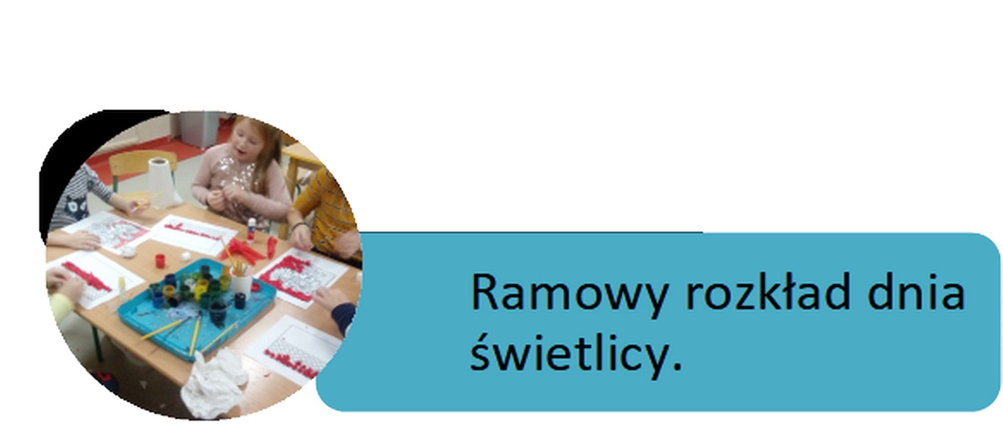
6.30 - 7.55
Schodzenie się dzieci do świetlicy. Odrabianie pracy domowej, ciche czytanie.
8.00- 11.20
Zajęcia dydaktyczne, wychowawcze dla uczniów, którzy z różnych przyczyn nie uczestniczą w planowych zajęciach swoich klas.
11.25 – 12.30
Schodzenie dzieci do świetlicy, ustawianie plecaków w wyznaczonym miejscu. Sprawdzanie listy obecności. Obiad lub drugie śniadanie. Czytanie głośne fragmentu książki dobranego do możliwości intelektualnych dzieci i ich zainteresowań.
12.30 – 13.40
Zabawy ruchowe na świeżym powietrzu ( w zależności od pogody- zajęcia na boisku szkolnym, placu zabaw). Zabawy ruchowe w sali świetlicy, w sali gimnastycznej, zabawy relaksacyjne przy muzyce.
13.40 – 15.00
Zajęcia świetlicowe zgodne z tematem tygodnia zapisanym w szczegółowym planie pracy świetlicy, np.: pogadanka, rozmowy, czytanie tekstu, dyskusja kierowana, prace plastyczne, prace techniczne, gry dydaktyczne, zabawy z zastosowaniem dramy, zabawy tematyczne, programy i filmy edukacyjne, konkursy, quizy itp. Prace indywidualne i zespołowe w grupach i zespołach zadaniowych. Zajęcia rozwijające zainteresowania uczniów/ w świetlicy lub w innym miejscu szkoły/. Metody i formy pracy dostosowane do grupy wiekowej.
15.00 – 15.30
Ćwiczenia w czytaniu, zajęcia z dziećmi, które mają trudności w nauce- według potrzeb uczniów. Odrabianie zadań domowych lub ciche czytanie.
15.30 – 16.30
Zabawy dowolne, rozwijające zainteresowania indywidualne uczniów. Zabawy rozwijające pamięć i spostrzegawczość, zabawy konstrukcyjne, zabawy tematyczne, gry planszowe, układanie, rysowanie, oglądanie filmów dla dzieci. Gry i zabawy logiczne, zabawy zorganizowane przez nauczyciela. Porządkowanie świetlicy. Rozchodzenie się dzieci do domów.

